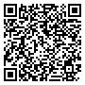

**Выписка**

**из реестра лицензий по состоянию на 16:04 24.09.2024 г.**

(сформирована на интернет-портале Росздравнадзора)

1. Статус лицензии: действует;
2. Регистрационный номер лицензии: Л041-01126-23/00335332;
3. Дата предоставления лицензии: 22.10.2019;
4. Лицензирующий орган: Федеральная служба по надзору в сфере здравоохранения;
5. Полное и (в случае, если имеется) сокращённое наименование, в том числе фирменноенаименование, и организационно-правовая форма юридического лица, адрес его места нахождения, государственный регистрационный номер записи о создании юридического лица:

Полное наименование – Общество с ограниченной ответственностью «Келлер Сочи»;

Сокращённое наименование – ООО «Келлер Сочи»;

Фирменное наименование – Общество с ограниченной ответственностью «Келлер Сочи»;

ОПФ – Общество с ограниченной ответственностью;

Адрес места нахождения – 354057, Россия, Краснодарский край, г. Сочи, улица Туапсинская, дом 15/1, офис 15;

ОГРН – 1182375023456;

1. Идентификационный номер налогоплательщика: 2366003141;
2. Лицензируемый вид деятельности: Медицинская деятельность (за исключением указаннойдеятельности, осуществляемой медицинскими организациями и другими организациями, входящими в частную систему здравоохранения, на территории инновационного центра «Сколково»);
3. Адреса мест осуществления лицензируемого вида деятельности с указанием выполняемыхработ, оказываемых услуг, составляющих лицензируемый вид деятельности:

354057, Краснодарский край, г. Сочи, Центральный район, улица Туапсинская, у дома № 15, нежилое здание, 1 этаж выполняемые работы, оказываемые услуги:

Приказ 866н;

При оказании первичной медико-санитарной помощи организуются и выполняются следующие работы (услуги):

при оказании первичной доврачебной медико-санитарной помощи в амбулаторных условиях по:

анестезиологии и реаниматологии; рентгенологии; сестринскому делу; стоматологии;

стоматологии профилактической;

при оказании первичной специализированной медико-санитарной помощи в амбулаторных условиях по:

анестезиологии и реаниматологии;

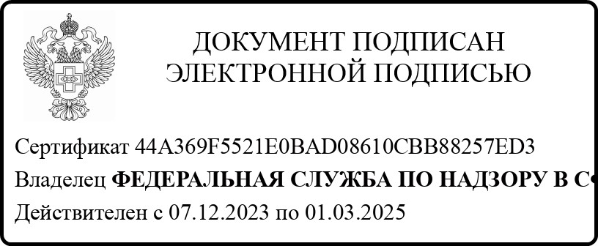 организации здравоохранения и общественному здоровью, эпидемиологии; ортодонтии; стоматологии детской; стоматологии общей практики; стоматологии ортопедической; стоматологии терапевтической; стоматологии хирургической; челюстно-лицевой хирургии;

при оказании первичной специализированной медико-санитарной помощи в условиях дневного стационара по:

анестезиологии и реаниматологии; челюстно-лицевой хирургии.

1. Номер и дата приказа (распоряжения) лицензирующего органа: № 6929 от 29.07.2022.
2. Иные установленные нормативными правовыми актами Российской Федерации сведения:

приказ/решение (внесение изменений в лицензию) № 6929 от 29.07.2022; приказ/решение (переоформление лицензии) № 5965 от 22.10.2019; приказ/решение (выдача лицензии) № 5464 от 18.09.2018.

Выписка носит информационный характер, после ее составления в реестр лицензий могли быть внесены изменения.